合同号：
编号： 密 级：内部

安徽省专项资金支持项目
文档标识：GFKDDK/XXAQZC/RSD/V1.0/RDP.DOC
修订日期：2026-05-20

信息系统安全智能化测试平台
软件需求

信息系统软件测评中心
二Ο二六年五月二十日

信息系统安全智能化测试平台
软件需求

拟制人： 日期：
审 核： 日期：
质 量： 日期：
标准化： 日期：
会 签： 日期：
批 准： 日期：

目 次
1范围 1
1.1标识 1
1.2系统概述 1
1.3文档概述 3
2引用文档 3
3定义、术语和缩略语 4
3.1定义、术语 4
3.2缩略语 4
4“平台”软件功能需求 4
4.1测试资源部署配置功能需求 4
4.2漏洞利用想定与预案功能需求 5
4.3网络拓扑绘制功能需求 5
4.4脆弱性扫描功能需求 5
4.5漏洞攻击测试功能需求 5
4.6测试评估功能需求 5
4.7系统管理功能需求 5
5“平台”性能需求 6
5.1“平台”系统性能指标 6
5.2漏扫系统性能指标 6
5.3可靠性需求 6
6“平台”人机界面需求 6
7“平台”安全性需求 7
8“平台”适应性需求 7
9“平台”环境需求 7
9.1计算机硬件需求 7
9.2计算机硬件资源利用需求 7
9.3计算机软件需求 7
10“平台”使用模式 8
11“平台”软件质量因素 8
11.1功能性(Functionality) 8
11.2可靠性(Reliability) 9
11.3易用性(Usability) 9
11.4效率(Efficiency) 9
11.5可维护性(Maintainability) 9
11.6可移植性(Portability) 9
12“平台”的设计和实现约束 9
13“平台”软件配置管理 10
13.1版本控制 10
13.2变更控制 10
13.2.1变更申请 10
13.2.2审批变更 11
13.2.3实施、验证变更 11
14“平台”的需求可追踪性 11
15“平台”需求的优先次序和关键程度 11
16合格性验证方法 12

1范围

1.1标识
本文档适用的软件：
a)标 识：GFKDDK/XXAQZC/RSD/V1.0/RDP.DOC；
b)名 称：信息系统安全智能化测试平台；
c)版本号：V1.0；
d)本文档适用于信息系统安全智能化测试平台软件。

1.2系统概述
“信息系统安全智能化测试平台”(简称“平台”，下同)是一款结合专业安全工具与AI代理的智能化自动化渗透测试软件工具，通过多代理架构、200多个各类安全工具和AI智能决策功能，帮助安全测试人员进行应用软件系统的对抗性测试，降低对抗性测试门槛，提升对抗性测试效率，减少安全测试人员人工进行对抗性测试的劳动强度，实现对抗性测试的自动化与智能化。
“信息系统安全智能化测试平台”可运行于Linux和Windows操作系统，通过VS Code或Trae客户端与测试系统、被测系统互联并实现对被测应用系统的对抗性测试。“信息系统安全智能化测试平台”调度控制多个专业安全工具，运用人工智能代理，自主执行从漏洞扫描、漏洞利用到漏洞攻击维持持久化的完整攻击链。
“信息系统安全智能化测试平台”构建了一个庞大的安全工具库，集成了超过150种安全工具，包括网络侦察、漏洞发现、渗透利用、二进制分析等多种类、多类别的安全测试工具，通过MCP协议将它们封装为标准化函数由AI调用；“信息系统安全智能化测试平台”建立了AI Agent协同作战机制，集成了12个以上的自主AI代理，各司其职，将“对某目标进行某种类型的漏洞攻击”安全测试人员类的测试意图，自主自动智能地转化为具体技术的执行和实现。“信息系统安全智能化测试平台”通过MCP协议与大语言模型LLM，整合多种安全测试工具，降低对抗性测试攻击操作的门槛，实现对抗性测试的自动化、信息化和智能化。
“信息系统安全智能化测试平台”的体系结构如图1所示。
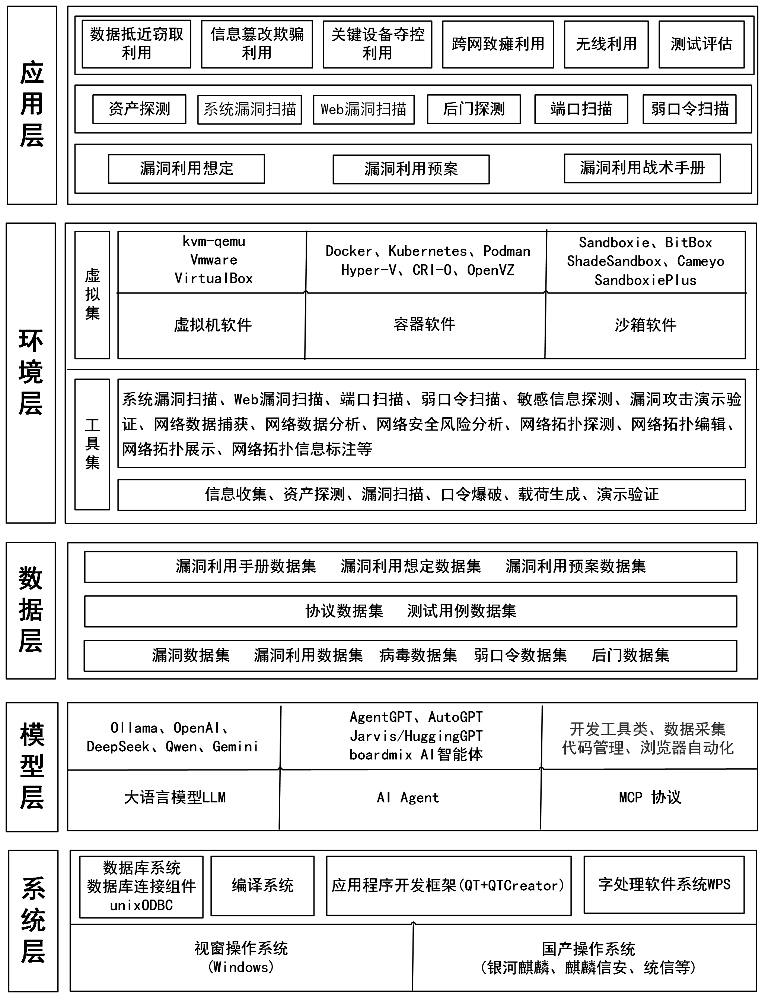
图1“信息系统安全智能化测试平台”的体系结构
“信息系统安全智能化测试平台”具有基于“平台”提供的服务功能，通过信息系统安全智能化测试软件的导调、调度、控制，实现对被测目标或被测软件系统的对抗测试和演示验证的功能。
“信息系统安全智能化测试平台”硬件由服务器、攻击测试端、防御测试端和测试控制端(安装“信息系统安全智能化测试软件”)组成，其组成如图2所示。
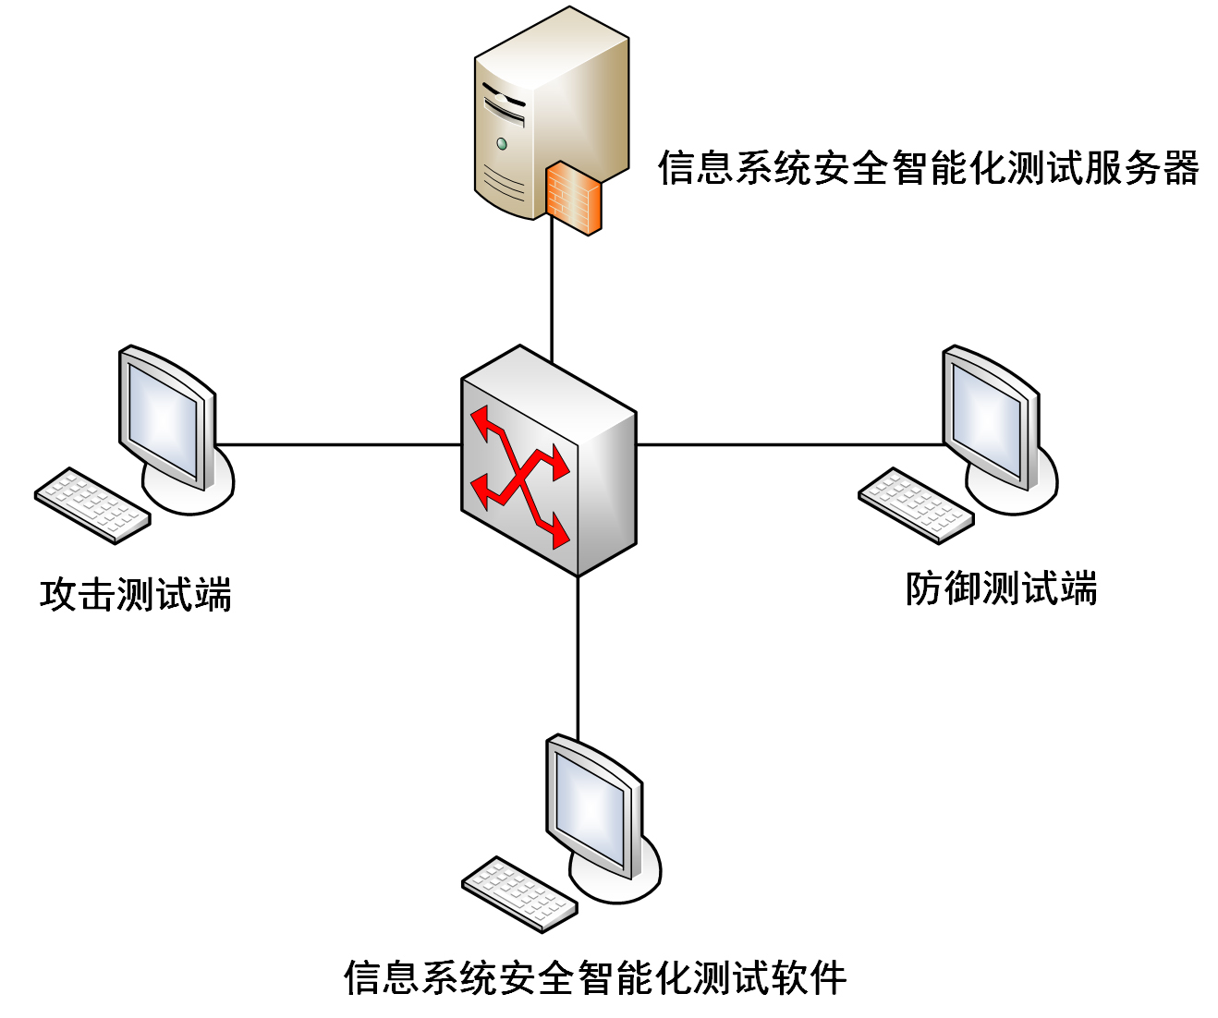
图2“信息系统安全智能化测试平台”硬件组成
“信息系统安全智能化测试平台”软件包括：测试资源部署配置功能、漏洞利用想定与预案功能、网络拓扑绘制功能、脆弱性扫描功能、漏洞攻击测试功能、测试评估功能、系统管理功能等。
“信息系统安全智能化测试平台”软件功能组成如图3所示。

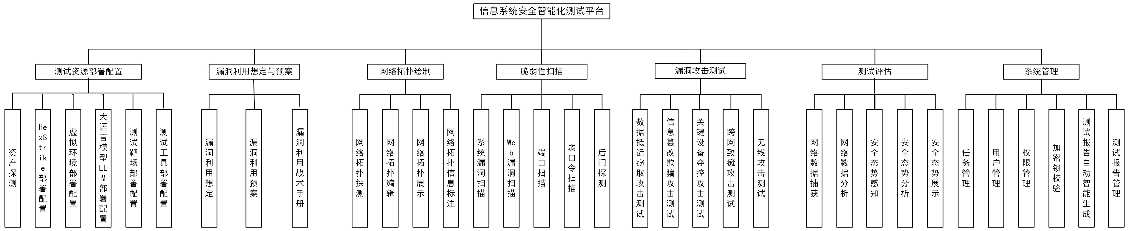
图3“信息系统安全智能化测试平台”软件功能组成

1.3文档概述
《信息系统安全智能化测试平台软件需求》是根据《网络系统软件安全测试规范1.0》的要求编写的，是“信息系统安全智能化测试平台”软件设计、程序编码、软件测试和软件运行维护应遵循的文件，文档编制符合《GJB 438B-2009军用软件开发文档通用要求》的规定。
文档内容主要包括：范围、引用文档、定义、术语和缩略语等。
文档的密级：内部。

2引用文档
《信息系统安全智能化测试平台软件需求》引用文档如表1所示。
表1 引用文档
序号 | 标识 | 标题 | 颁布(修订)日期 | 颁布单位
1 | GB/T 11457-2006 | 信息技术 软件工程术语 | 2006.7 | 中华人民共和国国家质量监督检验检疫总局、中国国家标准化管理委员会
2 | GBT 30279-2020 | 信息安全技术 网络安全漏洞分类分级指南 | 2020.11 | 国家市场监督管理总局、中国国家标准化管理委员会
3 | GJB 438B-2009 | 军用软件开发文档通用要求 | 2009.8 | 原总装备部
4 | GJB2786A-2009 | 军用软件开发通用要求 | 2009.8 | 原总装备部
5 | GJB 5716-2006 | 军用软件开发库、受控库、产品库通用要求 | 2006.5 | 原总装备部
6 | GJB/Z 102 | 军用软件安全性设计指南 |  | 原总装备部

3定义、术语和缩略语

3.1定义、术语
GB/T 11457和GJB2786A-2009确立的术语和定义适用于本文档。

3.2缩略语
AI
AI Agent
HexStrike
Linux
LLM
MCP
Trae
VS Code
Windows

4“平台”软件功能需求
“信息系统安全智能化测试平台”软件由测试资源部署配置、漏洞利用想定与预案、网络拓扑绘制、脆弱性扫描、漏洞攻击测试、测试评估、系统管理等组成，如图3所示。

4.1测试资源部署配置功能需求
测试资源部署配置功能需求包括：
①HexStrike部署配置；
②虚拟环境部署配置；
③大语言模型LLM部署配置；
④测试靶场部署配置；
⑤测试工具部署配置。

4.2漏洞利用想定与预案功能需求
漏洞利用想定与预案功能需求包括：
①漏洞利用想定；
②漏洞利用预案；
③漏洞利用战术手册。

4.3网络拓扑绘制功能需求
网络拓扑绘制功能需求包括：
①网络拓扑探测；
②网络拓扑编辑；
③网络拓扑展示；
④网络拓扑信息标注。

4.4脆弱性扫描功能需求
脆弱性扫描功能需求包括：
①系统漏洞扫描；
②Web漏洞扫描；
③端口扫描；
④弱口令扫描。

4.5漏洞攻击测试功能需求
漏洞攻击测试功能需求包括：
①数据抵近窃取攻击测试；
②信息篡改欺骗攻击测试；
③关键设备夺控攻击测试。

4.6测试评估功能需求
测试评估功能需求包括：
①网络数据捕获；
②网络数据分析。

4.7系统管理功能需求
系统管理功能需求包括：
①任务管理；
②用户管理；
③权限管理；
④加密锁校验；
⑤测试报告自动智能生成；
⑥测试报告管理；
⑦知识图谱构建与查看。

5“平台”性能需求

5.1“平台”系统性能指标
①“平台”软件部署配置时间≤2小时；
②可扫描、攻击的漏洞类型＞5种(如可以，但不限于缓冲区溢出漏洞、注入攻击漏洞、权限提升漏洞、内存管理漏洞、输入验证漏洞等，漏洞类型的分类符合国家标准《GB/T 30279-2020信息安全技术 网络安全漏洞分类分级指南》)；
③近五年(2021年1月到2025年12月)的漏洞总数≥20万个；
④近五年(2021年1月到2025年12月)的零日漏洞数≥50个；
⑤战术手册数≥10个；
⑥测试用例数≥200个；
⑦漏洞利用想定数≥50个；
⑧漏洞利用预案数≥50个。

5.2漏扫系统性能指标
①最大允许并发扫描：支持并发扫描的IP地址≤60个；
②扫描速度：存活主机数为50%时，扫描一个C类网段≤15分钟；
③误报率：扫描误报率＜5%。
④页面检测速度：1000个页面的检测速度＜1小时。

5.3可靠性需求
“信息系统安全智能化测试平台”的可靠性包括“平台”无故障运行时间和“平台”重启时间。
①无故障运行时间≥168(≥7天×24小时)；
②重启时间≤5分钟；
③软件系统故障恢复时间≤0.5小时。

6“平台”人机界面需求
“信息系统安全智能化测试平台”软件系统的人机界面需求是：
①“信息系统安全智能化测试平台”软件安装成功后，在桌面生成“信息系统安全智能化测试平台”软件的可运行图标。
②运行“信息系统安全智能化测试平台”软件的第一个界面是“启动界面”，包含“信息系统安全智能化测试平台”软件名称、研制单位、版本信息、软件有效期信息等。第二界面是“登录界面”，进行操作“信息系统安全智能化测试平台”软件人员身份的登录和验证，包括用户账户和口令；第三个界面是“信息系统安全智能化测试平台”软件的主窗口，包括“信息系统安全智能化测试平台”软件的标题栏、快捷键、菜单及菜单项、输入区域、输出区域等，菜单及菜单项采用横向菜单的方式，“信息系统安全智能化测试平台”软件的运行均在该主窗口中完成。
③信息输入使用对话框，有信息输入的提示，子界类型数据采用下拉菜单和鼠标电机的方式输入，不采用键盘输入的方式；结果输出使用对话框、图表、视频等，若是对话框输出，则应有结果输出的信息提示和结果显示。
④“信息系统安全智能化测试平台”软件界面友好、色彩清新、菜单清楚、易于操作使用。
⑤“信息系统安全智能化测试平台”软件所有界面提示、菜单即菜单项、快捷键提示、按钮等均为中文。

7“平台”安全性需求
“信息系统安全智能化测试平台”安全性需求包括：
①用户登录验证，如用户账号、口令验证；
②“平台”开启、运行时的软件加密狗验证。

8“平台”适应性需求
“信息系统安全智能化测试平台”的适应性是：适应于国产操作系统麒麟和视窗操作系统Windows的环境。

9“平台”环境需求
“平台”环境需求包括：计算机硬件需求、计算机硬件资源利用需求和计算机软件需求。

9.1计算机硬件需求
“信息系统安全智能化测试平台”运行于长城great Wall系列台式机和笔记本计算机、清华紫光系列台式机和笔记本计算机等国产系列台式机和笔记本计算机，其CPU选用国产飞腾CPU、32G内存，外存含一块国产固态硬盘。

9.2计算机硬件资源利用需求
“信息系统安全智能化测试平台”运行需占用4 Core、16GB内存以及512GB磁盘空间。

9.3计算机软件需求
“信息系统安全智能化测试平台”运行在银河麒麟操作系统V10上，同时需要虚拟机(或容器、或沙箱)、Python2&3、DM8数据库、WPS2019、………、………、………等软件。

10“平台”使用模式
“信息系统安全智能化测试平台”有两种使用方式，即固定使用方式和移动式使用方式。固定使用方式用于实验室测试场景，移动使用方式用于现场测试场景或不便于在实验室测试的场景。
固定使用方式和移动式使用方式分别如图4和图5所示。
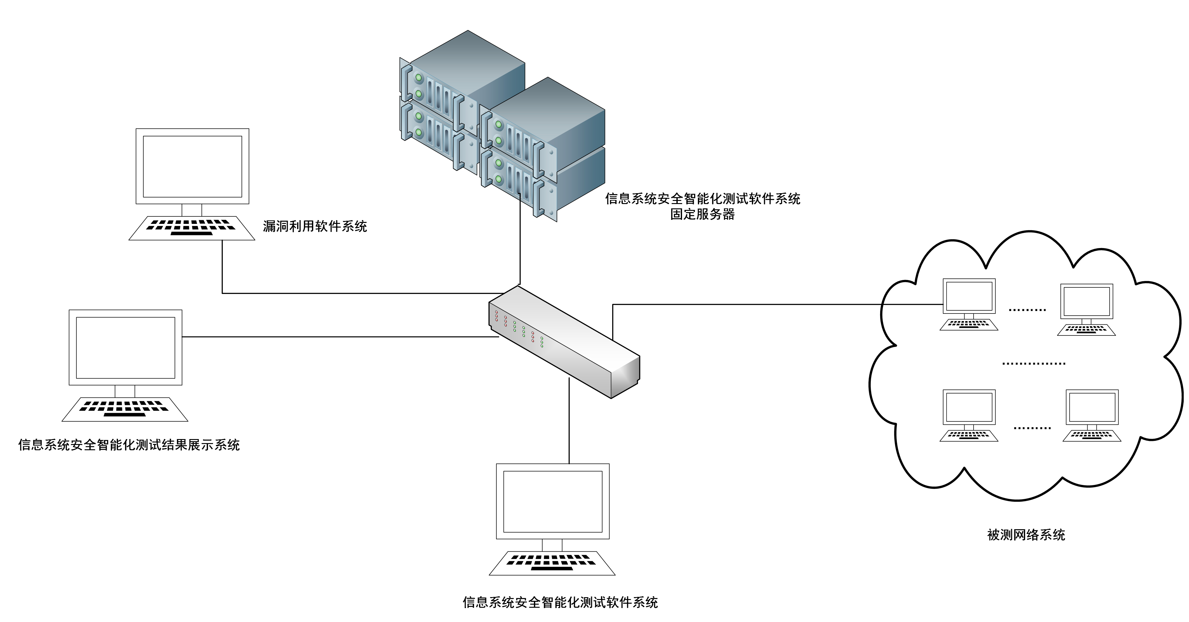
图4信息系统安全智能化测试平台应用模式示意图-固定式使用模式

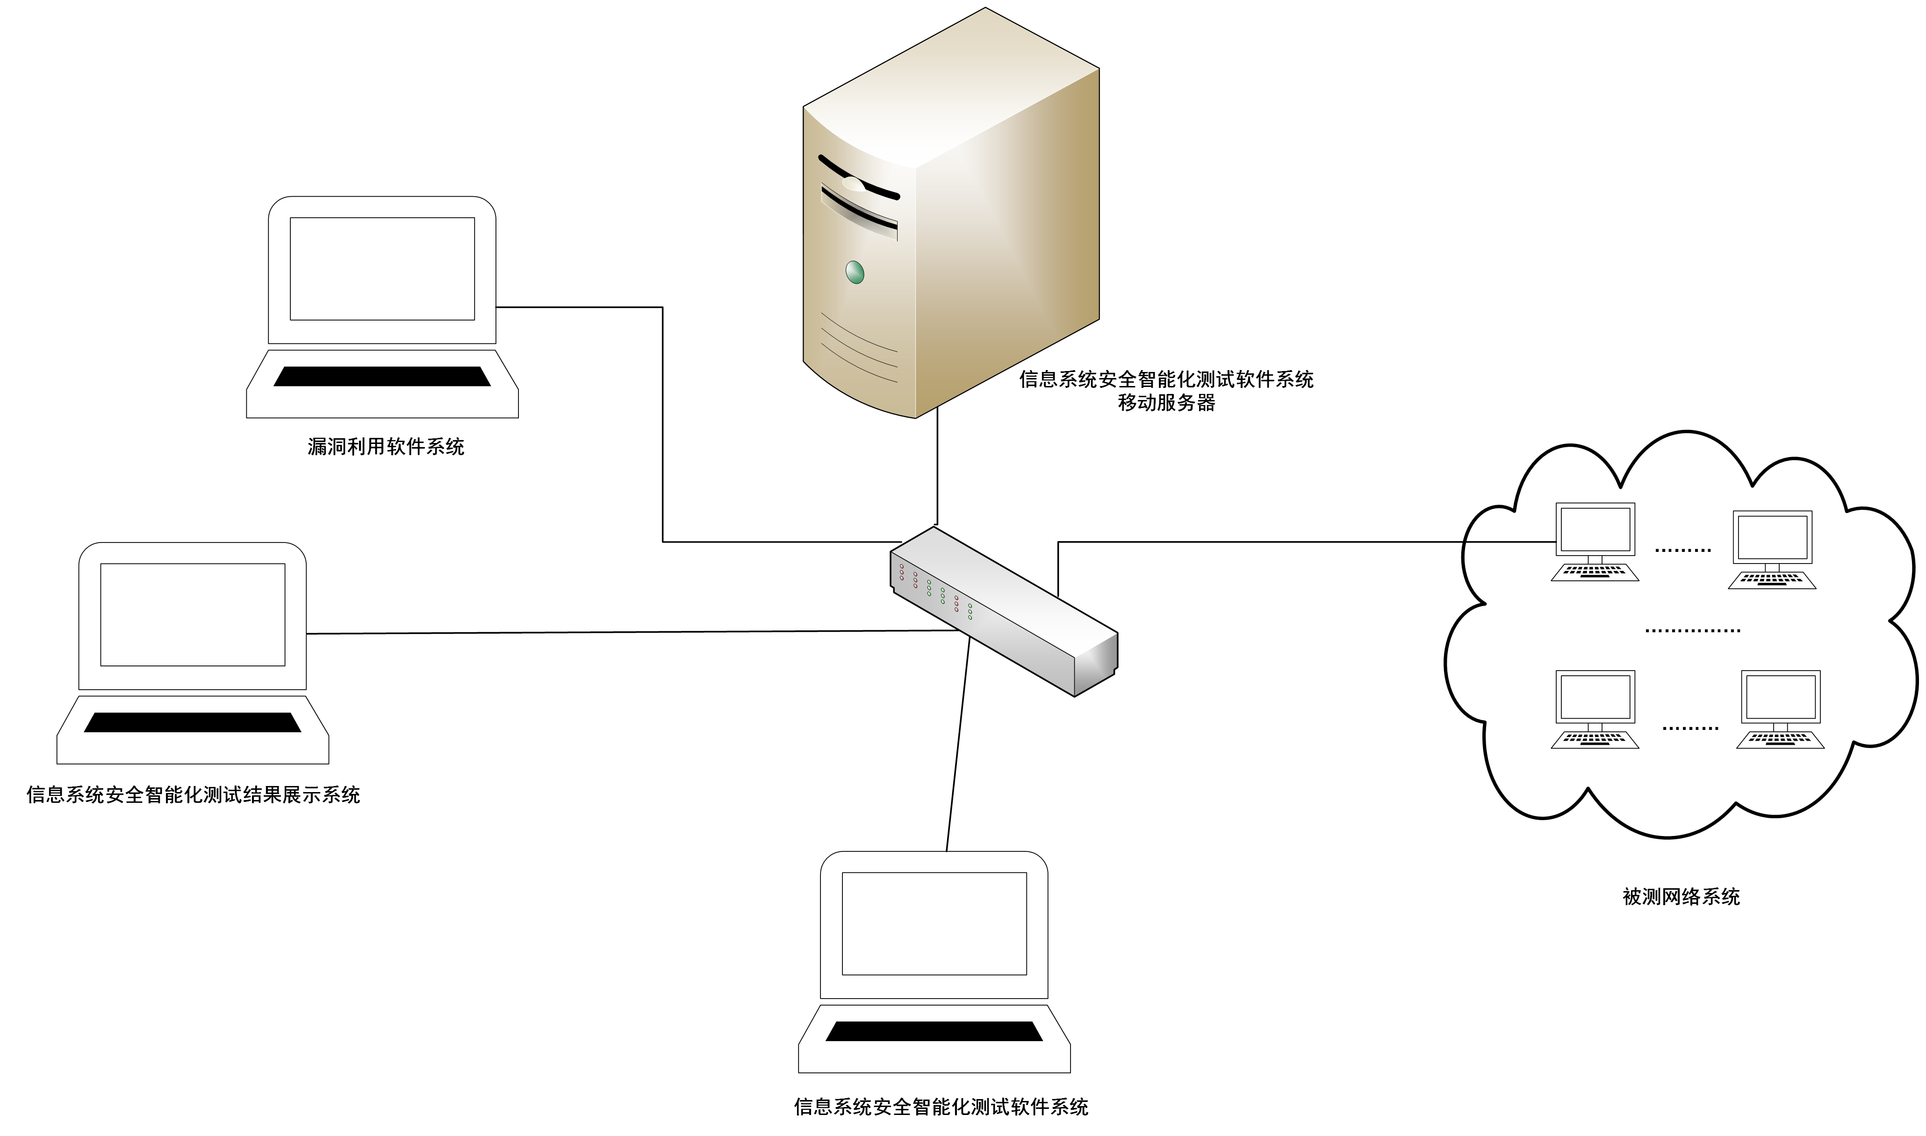
图5信息系统安全智能化测试平台应用模式示意图-移动式使用模式

11“平台”软件质量因素

11.1功能性(Functionality)
在规定条件下使用“信息系统安全智能化测试平台”时，软件“信息系统安全智能化测试平台”产品提供满足明确和隐含需要的功能的能力。

11.2可靠性(Reliability)
在规定条件下使用“信息系统安全智能化测试平台”时，“信息系统安全智能化测试平台”产品维持规定的性能级别的能力。

11.3易用性(Usability)
在规定条件下使用“信息系统安全智能化测试平台”时，“信息系统安全智能化测试平台”产品被理解、学习、使用和吸引用户的能力。
“信息系统安全智能化测试平台”软件界面友好，色彩清新，菜单清楚，用户可较快上手，易于操作使用，可查阅“信息系统安全智能化测试平台”的帮助信息。

11.4效率(Efficiency)
在规定条件下使用“信息系统安全智能化测试平台”时，相对于所用资源的数量，软件产品可提供适当性能的能力。
“信息系统安全智能化测试平台”运行资源低于4Core、16GB内存时，“信息系统安全智能化测试平台”运行性能降低；磁盘空间小于512GB时，“信息系统安全智能化测试平台”可降低性能运行。

11.5可维护性(Maintainability)
“信息系统安全智能化测试平台”产品可被修改的能力，修改可能包括纠正、改进或对环境、需求和功能规约变化的适应程度。
“信息系统安全智能化测试平台”支持软件版本升级，提供相关运行日志，提高系统的可分析性。

11.6可移植性(Portability)
“信息系统安全智能化测试平台”产品从一种环境迁移到另一种环境的能力，主要是指从一种硬件配置环境迁移到另一种硬件配置环境的能力。

12“平台”的设计和实现约束
设计和实现约束是指“信息系统安全智能化测试平台”软件设计和实现过程中必须遵循的限制和规范，包括：硬件平台约束、性能约束、安全性约束、用户操作约束、第三方依赖约束、资源限制等。
⑴硬件平台约束
基于两块4090和一块T2GPU卡的系统进行“信息系统安全智能化测试平台”软件的设计，应满足性能的要求。
⑵性能约束
受限于“平台”运行响应时间、攻击战术手册生成时间等性能指标。
⑶安全性约束
执行《GJB/Z 102 军用软件安全性设计指南》进行“信息系统安全智能化测试平台”的安全性设计。
⑷容错设计约束
“信息系统安全智能化测试平台”的输入和输出作正确性检查，出现异常应有异常、容错处理。
⑸用户操作约束
“信息系统安全智能化测试平台”的人机界面友好，易操作性强，输入输出方便，图标生成美观，检索查询简单快捷，帮助信息完整完善。
⑹第三方依赖约束
使用第三方控件，不影响“信息系统安全智能化测试平台”部署环境，不增加“信息系统安全智能化测试平台”部署成本。
⑺资源限制
充分考虑系统使用的GPU性能、处理器性能、内存容量等硬件资源对“信息系统安全智能化测试平台”软件设计和实现的限制。

13“平台”软件配置管理
“信息系统安全智能化测试平台”软件配置管理是指在开发“信息系统安全智能化测试平台”软件过程中各阶段，对“信息系统安全智能化测试平台”软件演变过程的管理，“信息系统安全智能化测试平台”软件开发和维护的重要组成部分，需提供结构化的、有序化的、产品化的管理方法，涵盖“信息系统安全智能化测试平台”软件全生命周期的所有领域和影响的数据和过程。
“信息系统安全智能化测试平台”软件配置管理包括：版本控制、变更控制。

13.1版本控制
选择合适的版本控制软件工具对“信息系统安全智能化测试平台”软件开发过程中的所有交付物(包括但不限于文档、代码、发布版本可执行目标码及安装包等)进行管理。
根据项目软件开发计划提交文档，执行《GJB 5716-2006 军用软件开发库、受控库、产品库通用要求》，建立“信息系统安全智能化测试平台”软件开发的开发库、受控库、产品库等“三库”，将代码提交到受控库和产品库中。
根据《GJB 2786A-2009 军用软件开发通用要求》，建立“信息系统安全智能化测试平台”软件开发基线，配置管理员需要将文档提交到基线库中，并按“信息系统安全智能化测试平台”软件配置管理计划规定的标识对“信息系统安全智能化测试平台”软件配置项进行定义并进行配置审核。

13.2变更控制
对“信息系统安全智能化测试平台”软件产品及产品规格的变更进行控制，即对对“信息系统安全智能化测试平台”软件产品实施变更控制。
“信息系统安全智能化测试平台”软件变更控制包括变更申请、审批变更、变更实施与验证

13.2.1变更申请
“信息系统安全智能化测试平台”软件对如下所列情况应进行变更申请：
①需求方提出变更(如需求、时间进度等)；
②项目进展与原计划有较大差异，需要调整计划、预算或工作方式；
③在项目进展过程中，发现以往工作产品中存在问题，需要更改；
④其它。
变更的提出人应当详细说明更改的原因、内容、影响的配置项或其他工作产品、更改需要的工时等。

13.2.2审批变更
提出变更申请后，项目组应分析所提变更进行分析：
①变更的必要性；
②技术可行性并权衡其他的策略和方法；
④所涉及的有关软件配置项；
⑤对“平台”的功能和性能的影响(利弊得失的权衡)；
⑥变更所需的资源是否合理、充分，以及对整个工程进度和经费的影响等。
在对变更进行分析后，应决策是否批准该变更。

13.2.3实施、验证变更
变更实施人根据变更内容实施变更，并将变更的内容和结果记录于软件配置管理的变更情况记录表中。
对于文档的变更，应在变更后召集相关人员进行确认。对软件代码的变更，应按测试验证方法，对变更项以及可能受影响的软件项进行测试验证，确认其有效性，并做好测试记录。

14“平台”的需求可追踪性
“信息系统安全智能化测试平台”软件需求可追踪性是《信息系统安全智能化测试平台软件需求》对《XXXXXXXXX》文(称为正向追踪)和《XXXXXXXXX》对《信息系统安全智能化测试平台软件需求》(称为逆向追踪)的双向追踪，分别如表2和表3所示。
表2 《信息系统安全智能化测试平台软件需求》对《XXXXXXXXX》文追踪
需求名称/标识 | 本文档的章节号 | 《XXXXXXXXX》文中的章节号 | 备注

表3 《XXXXXXXXX》文对《信息系统安全智能化测试平台软件需求》追踪
需求名称/标识 | 《XXXXXXXXX》文中的章节号 | 本文档的章节号 | 备注

15“平台”需求的优先次序和关键程度
需求的优先次序和关键程度说明的“信息系统安全智能化测试平台”软件各需求间的相对重要程度，如表4所示。
表4 “信息系统安全智能化测试平台”软件需求的优先次序和关键程度
需求名称/标识 | 优先顺序 | 关键程度

16合格性验证方法
“信息系统安全智能化测试平台”的合格性规定就是证明“信息系统安全智能化测试平台”达到合格性要求的说明方法、途径和方式。“信息系统安全智能化测试平台”的合格性规定包括：合格性方法、软件测试和合格性级别。
“信息系统安全智能化测试平台”合格性方法是为“信息系统安全智能化测试平台”每一个功能需求(本文档的第4章)和性能需求(本文档的第5章)得到满足所应使用的方法，包括：
⑴演示：依据可视的功能操作，直接运行“信息系统安全智能化测试平台”或其一部分；
⑵测试：使用软件测试的方法运行“信息系统安全智能化测试平台”或其一部分，收集软件测试中采集的数据供时候分析使用；
⑶分析：处理从其它合格性方法(如从“测试”合格性方法)获取的数据；
⑷审查：“信息系统安全智能化测试平台”进行源代码审查或文档审查。
“信息系统安全智能化测试平台”测试是采用软件测试的方法，证明“信息系统安全智能化测试平台”的合格性。文献密级识别判别系统软件测试包括：文档审查、代码审查、功能测试、性能测试、接口测试、人机交互界面测试、安装性测试等软件测试类型。
软件的合格性级别是指软件测试级别。软件测试级别分为单元测试、配置项测试和系统测试。“信息系统安全智能化测试平台”合格性级别包括：单元测试、配置项测试和系统测试。

